Reporte de avance junio

19 de Junio del 2015

Contenido

Gantt del mes 1

Descripción de las actividades 1

Dependencias 2

# Gantt del mes

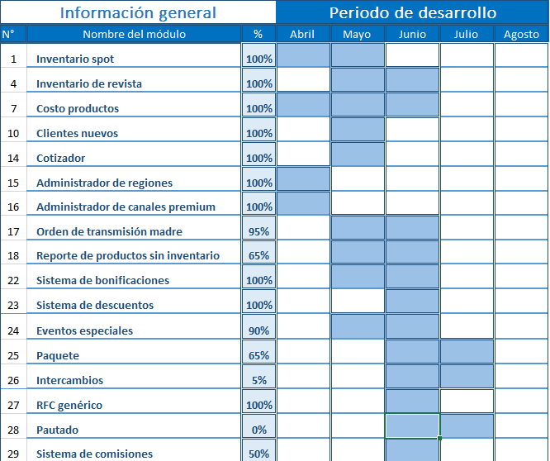

# Descripción de las actividades

Se tuvo un avance en los siguientes entregables:

1. Eventos especiales
2. Paquetes
3. Venta de intercambios
4. Sistema de comisiones

# Actividades concluidas

1. Bonificaciones
2. Descuentos
3. RFC Genérico
4. Reporte de productos sin inventario

# Dependencias

* Plantillas de pautado
* Roles de usuario